Auswärtsfahrt nach Niederbayern: VCW trifft auf Vilsbiburg

(Silas Gottwald / Wiesbaden / 26.11.2020) Es geht Schlag auf Schlag in der Volleyball Bundesliga! Bereits am Samstag steht für den VC Wiesbaden das dritte Pflichtspiel in der Meisterschaftsrunde innerhalb einer Woche an. Dieses Mal geht die Reise zu den Roten Raben Vilsbiburg. Die Partie startet um 19:00 Uhr und wird live und kostenlos auf sporttotal.tv übertragen.

Die Situation
Nach dem 3:2-Heimsieg am Samstag gegen den SSC Palmberg Schwerin und der 0:3-Niederlage am Mittwoch gegen Allianz MTV Stuttgart blieben lediglich zwei Trainingstage, um sich auf die Roten Raben Vilsbiburg vorzubereiten. Der Vorteil: Die Intensität bleibt hoch und das Team bleibt im Spielrythmus. Der Nachteil: Für einen 11er-Kader und ohne Außenangreiferin Tanja Großer ist die Belastung für die Spielerinnen enorm hoch. Die Auswirkungen waren im zweiten und im dritten Satz gegen Stuttgart zu beobachten. „Trotzdem hätten wir besser agieren müssen. Gegen Vilsbiburg wollen und müssen wir wieder die Prozente drauflegen, die uns gegen Stuttgart gefehlt haben“, merkt Zuspielerin Ashley Evans selbstkritisch an.
Das Personal
Tanja Großer fehlt dem Team enorm, um taktisch variabler zu sein und um einzelnen Spielerinnen hin und wieder eine Verschnaufpause zu gönnen. Immerhin hat Zuspielerin Pauline Schultz ihre Mandelentzündung überstanden und war bereits am Mittwoch wieder einsatzbereit.
Seit Großers Verletzung gehört eine Spielerin aus der zweiten Mannschaft nun zum festen Bestandteil des Erstliga-Teams: Außenangreiferin Paula Hötschl. Seit dem Auswärtsspiel gegen Schwarz-Weiß Erfurt erhält sie immer wieder Einsatzzeiten und erarbeitet sich so Stück für Stück das Vertrauen von Cheftrainer Christian Sossenheimer. „Ich freue mich sehr, dass ich dem Team in der akutellen Phase weiterhelfen kann. Auch für meine persönliche Weiterentwicklung hilft die Spielpraxis sehr“, so die 20-jährige. Besonders Hötschls Aufschläge sind zu einer wichtigen Waffe geworden. Dabei ist für sie die erste Liga nicht neu. Bereits von 2015 bis Anfang dieses Jahres spielte Hötschl bei den Roten Raben Vilsbiburg und wurde auch im Oberhaus eingesetzt: „In der vergangenen Saison habe ich bereits durchgängig im Kader des Erstliga-Teams gespielt und so wichtige Erfahrungen sammeln können, die mir jetzt beim VCW enorm helfen.“
Der Gegner
Nach zwei Niederlagen zum Saisonbeginn gegen Stuttgart und Suhl haben sich die Gastgeberinnen aus Niederbayern gefangen und die letzten drei Begegnungen allesamt gewonnen. „Das wird keine leichte Aufgabe für uns“, meint Cheftrainer Christian Sossenheimer. „Vilsbiburg ist momentan im Aufwind und ist voll und ganz in dieser Spielzeit angekommen. Mit Luisa Keller und Jodie Guilliams haben sie zwei Außenangreiferinnen, die Linkshänderinnen sind. Das ist für jeden Gegner erst einmal eine Umstellung. Wir müssen hellwach sein und eine Leistung wie gegen Schwerin auf das Feld bringen. Der Schlüssel ist eine gute Blockabwehr, um mit Gegenangriffen zu Punkten zu kommen. Generell dürfen wir zu keiner Zeit zögerlich agieren und müssen mutig angreifen. Wenn uns das gelingt, können wir Punkte mitnehmen.“
Für Aufsehen haben die Raben Mitte November gesogt, als sie sich nach nur vier Saisonspielen überraschend von Diagonalangeiferin Nikki Taylor trennten. Grund seien nicht zufriedenstellende Leistungen gewesen. „Vilsbiburg und auch wir können momentan nicht mit dem Kader spielen wie er noch in der Sommerpause geplant wurde. Das erfordert auf beiden Seiten Kreativität und Kampfgeist“, so Sossenheimer.
Die Fakten
Mit einem Sieg kann der VCW in der Tabelle an Vilsbiburg vorbeiziehen und sich auf einem sicheren Play-off-Rang etablieren. Bei einer Niederlage ist der Tabellenneunte NawaRo Straubing wieder auf den Fersen.
Für Vilsbiburg warten in der Hinrunde noch schwere Spiele gegen Schwerin, Potsdam und Dresden. Die Raben werden also alles daran setzen, gegen den VCW wichtige Zähler zu sammeln. Die Bilanz aus der vergangenen Saison spricht für die Gastgeberinnen. Das Hinspiel konnte das Team mit 3:0 für sich entscheiden, das Rückspiel mit 3:1.
Ausblick
Nach dem Auswärtsspiel am Samstag geht es für den VC Wiesbaden am Freitag, den 4. Dezember mit dem nächsten Heimspiel weiter. Dann geht es gegen den Dresdner SC Das Spiel startet bereits um 18:00 Uhr – wird aber wie gewohnt live und kostenlos bei sporttotal.tv übertragen.

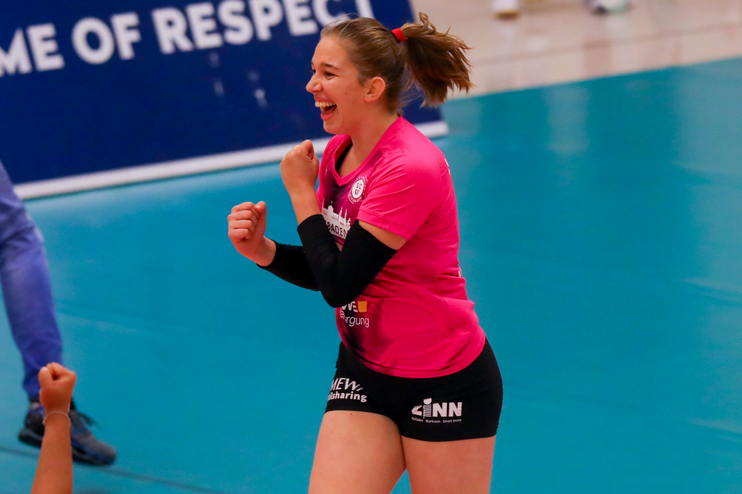
Gegen Vilsbiburg will Außenangreiferin Paula Hötschl am Samstag wieder jubeln. Foto: Detelf Gottwald
Über den VC Wiesbaden

Der 1. Volleyball-Club Wiesbaden e.V. wurde 1977 gegründet und ist spezialisiert auf Frauen- und Mädchenvolleyball. Die professionelle Damen-Mannschaft ist seit 2004 ohne Unterbrechung in der
1. Volleyball-Bundesliga vertreten und spielt ihre Heimspiele in der Sporthalle am Platz der Deutschen Einheit, im Herzen der hessischen Landeshauptstadt. Die bislang größten sportlichen Erfolge des VC Wiesbaden sind der Einzug in das DVV-Pokalfinale in der Saison 2012/2013 und 2017/2018 sowie die Deutsche Vizemeisterschaft in der Saison 2009/2010. Auch die erfolgreiche Nachwuchsarbeit ist Teil des VCW. Aktuell bestehen über 30 Nachwuchs-Teams, die in den vergangenen Jahren zahlreiche Titel bei überregionalen Volleyball-Meisterschaften sowie im Beachvolleyball erkämpften. Als Auszeichnung dafür erhielt der VC Wiesbaden im Jahr 2016 das „Grüne Band“ des Deutschen Olympischen Sportbundes (DOSB).
Der VC Wiesbaden ist Lizenzgeber der unabhängigen VC Wiesbaden Spielbetriebs GmbH, die die Erstliga-Mannschaft stellt. Der Verein ist zudem Mitglied der Volleyball Bundesliga (www.volleyball-bundesliga.de) sowie des Hessischen Volleyballverbands (www.hessen-volley.de). Das Erstliga-Team wird präsentiert vom Platin-Lilienpartner ESWE Versorgungs AG (www.eswe.com).
Text- und Bildmaterial stehen honorarfrei zur Verfügung – beim Bild gilt Honorarfreiheit ausschließlich bei Nennung des Fotografen. Weitere Pressemitteilungen und Informationen unter: www.vc-wiesbaden.de

